書香處處
******************************************************************
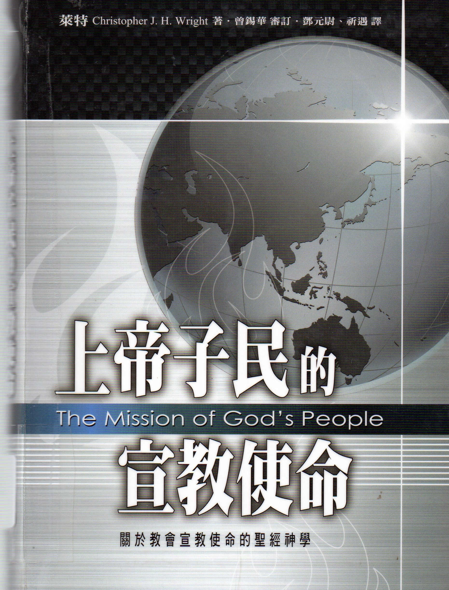

萊特著。鄧元尉、祈遇譯。《上帝子民的宣教使命：關於教會宣教使命的聖經神學》。台灣新北市：橄欖，2011。

敬拜與宣教
翁競華
(香港宣道差會拓展總監)
有信徒問我：教會可以不從事差傳事工嗎？
又有傳道人問我：堂會從事宣教服侍已有十多二十年了，信徒對宣教的負擔好像慢慢消淡，沒有起初的熱切，如何能保持信徒對宣教的熱誠呢？
讀萊特博士 (Christopher Wright)《上帝子民的宣教使命》 The Mission of God’s People一書，其中第十四章談及一群讚美和禱告的子民，給筆者很大的啟發：真正的敬拜，引導我們從事宣教服侍。正如派博牧師 (John Piper) 所說：「敬拜乃是宣教事工的燃料與目標。」真正的敬拜，引發宣教的動力；宣教事工的目標，乃是使未有敬拜的群體樂意向神敬拜。斯托得牧師 (John Stott)也有類似的見解：「使我們投身宣教使命的一切動機中，最高層次的是對於耶穌基督的榮耀大發熱心—那火熱激動的熱心。」

敬拜的意義
斯托得牧師說：「敬拜 (worship) 乃是『配得之特質』(worth-ship)，是承認那位全能上帝的配得。」上帝是配得我們將一切榮耀、頌讚都歸給祂的，是值得我們高聲歌頌讚美，是我們誠心感謝的對象。我們要歌頌、讚美、感謝神，是因為神有豐盛的恩典：
上帝愛世人，甚至將他的獨生子，賜給他們，叫一切信他的，不至滅亡，反得永生。(約3:16)
惟有基督在我們還作罪人的時候為我們死……(羅5:8)
願頌讚歸與我們主耶穌基督的父神，他在基督裡曾賜給我們天上各樣屬靈的福氣。(弗1:3)
你必將生命的道路指示我，在你面前有滿足的喜樂，在你右手中有永遠的福樂。(詩16:11)
從古以來人未曾聽見、未曾耳聞、未曾眼見，在你以外有甚麼神為等候他的人行事。(賽64:4)
天上來的各樣福氣，包括罪得赦免，成為神的兒女，得著天上永恆的基業…..這一切都是因基督願意捨命，救贖了我們。我們只要願意相信、接受，便可以得著這些福氣，而且神的恩典是「滿足的喜樂、永遠的福樂」，這是何等的寶貴！上帝因著愛我們，不單賜下了很多福氣和恩典，更願意為等候祂的人行事。我們是何許人，上帝竟如此恩待我們！
上帝是配得、值得我們敬拜的。當我們更多認識上帝的本性，更多明白祂對我們的厚恩的時候，我們便會心被恩感，歌頌神，向神發出誠心的敬拜。
神不單要我們敬拜祂，也要我們在信徒當中見證祂的作為
樂意、誠心的敬拜，會激發起周圍的人也有一顆向神敬拜的心；如果更進一步，向他們分享我們得蒙神什麼恩惠，如何得到這些恩惠，這些恩惠對我們如何重要等等，周圍的人肯定可以得到更大的提醒和激勵。
聖經也提醒蒙神恩惠的人，要向信徒見證神的作為。詩篇9篇13-14節提到，作者因為那些恨他的人所加給他的苦難，懇求神的憐憫，結果經歷了神的恩典，耶和華神將他從死門提拔出來，他得到神的拯救；經文接著說，這一切經歷，「好叫」、也就是使得他「述說神一切的美德」，而且是在「錫安城」，是在認識神的人中間述說神的美德；不單是在錫安城，更是「在錫安城的門，因你的救恩歡樂」。「門」，是人多出入的地方，神要我們熱切地在人群中表達我們因著神的救恩而歡樂，講說神榮耀的屬性。
神看重信徒之間的交流和見證分享。瑪拉基書3章16節：「那時，敬畏耶和華的彼此談論，耶和華側耳而聽，且有紀念冊在他面前，記錄那敬畏耶和華、思念他名的人。」耶和華神「側耳而聽」、「記錄」，這都表示神重視、欣賞敬畏祂的人互相交談，彼此建立。神的心意，要我們在信徒中見證祂的恩典。

神也要我們記念世間仍有很多未認識祂的人，要我們向他們傳揚
未認識神的人，當然沒有可能敬拜神，從心中向神發出讚美與感恩。當我們自己興奮地讚美與感恩的時候，神要我們也想到世界上仍有很多不會敬拜、不能敬拜的人，我們有責任向他們傳揚神的恩典，向他們宣揚我們的神，勸勉他們也歸向真神，讓他們一同領受神的恩典，心被恩感而向神敬拜和感恩。這就是我們的宣教行動。彼得前書2章9節清楚地提醒我們：｢唯有你們是被揀選的族類，是有君尊的祭司，是聖潔的國度，是屬神的子民，要叫你們宣揚那召你們出黑暗、入奇妙光明者的美德。｣ 我們要｢宣揚｣神的美德。
詩篇100篇，詩人提及他自己是神所造的，是屬神的，是神草場的羊，他自己經歷了神的牧養、看顧和供應 (第3節)，因此他發出一個呼籲：「普天下當向耶和華歡呼！你們當樂意事奉耶和華，當來向他歌唱！你們當曉得耶和華是神。」(1-3節) 詩人發出這個呼籲，是因為他先有自己個人的經歷，經歷了神的恩典。
詩篇67篇1-3節十分清楚的表達了這個重要的資訊。第1節說我們蒙了神的恩典：神「憐憫」我們，賜給我們不配得著的恩惠，又「用臉光照我們」；這是屬靈的光照，真理的啟迪，神賜下亮光，讓我們明白屬靈的事物，明白真理。跟著第2節說：「好叫世界得知你的道路，萬國得知你的救恩。」原來神賜恩典給我們，是包括屬靈和物質方面的恩典，是要透過我們與別人分享，使別人得知神的救恩。當列邦萬民因著我們的分享和傳揚，接受了救恩，神便會得著稱讚 (第3節)。神要我們這些蒙恩者傳揚祂的美善。在詩篇96篇1-3節，也清楚表明了神這個心意，神要我們「稱頌他的名，天天傳揚他的救恩」，而且是「在列邦中述說他的榮耀，在萬民中述說他的奇事。」神要我們這些看見了「祂的榮耀」，知道了「祂的奇事」的人去「傳揚」，是「天天」傳揚，因為「全地都要向耶和華歌唱」(詩6:1)，而且是普天下「當」向耶和華歡呼！(詩100:1)
除非我們這些經歷了神榮耀恩典的人願意去傳揚，否則那些未認識神的人，是沒有可能向神歌唱和歡呼的。
教會可以不從事差傳事工嗎？一間真誠敬拜的教會是沒有可能不從事差傳事工的。
如何可以保持我們對宣教的熱誠？當信徒的群體繼續經歷神的恩典，繼續向神真誠敬拜時，宣教的心也會油然而生。
《環球華人宣教學期刊》第34期，2013年10月。
(本文曾刊載在《跨越月刊》第153期，蒙香港宣道差會惠允轉載，謹此致謝！)

